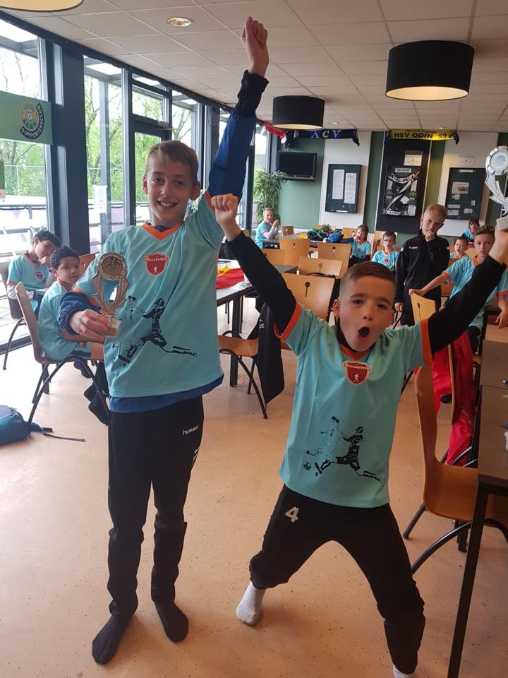
4e editie RKSV Wittenhorst

4-Skills voetbaldagen 2019

Thema:
‘ Helemaal Hollands’

24 t/m 26 april 2019

Training
Voetbalspellen
Competities
Fun

Inschrijven 6 t/m 16 jaar
www.4-skills.nl

